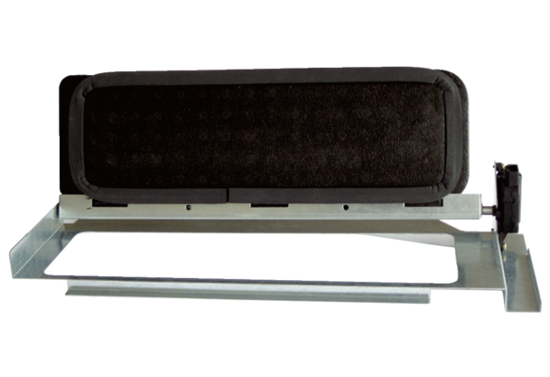Premosnik za izmjenjivač topline WS-BPR 320/470Jedinica za pakiranje: 1 komAsortiman: K
Broj artikla: 0093.1577Proizvođač: MAICO

